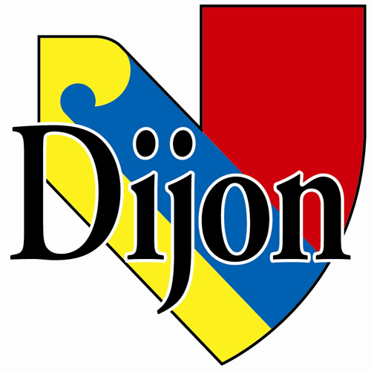
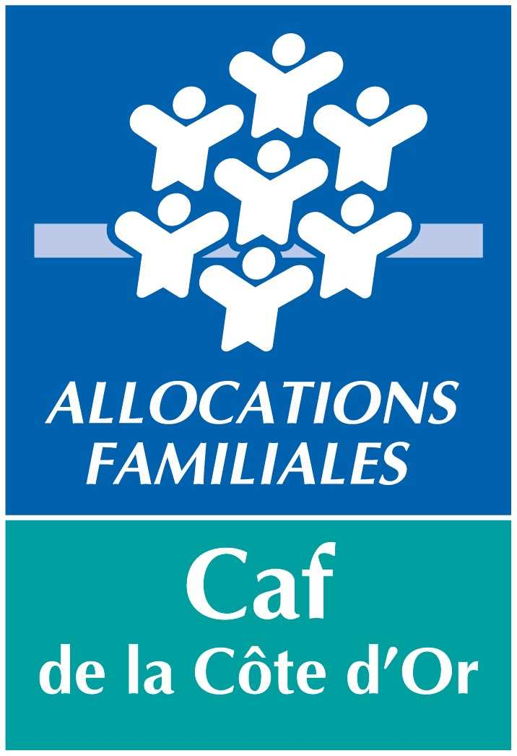
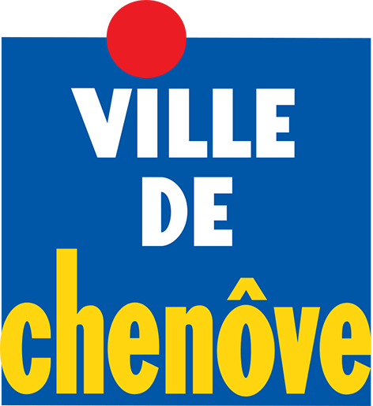
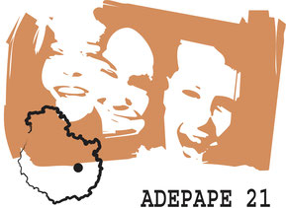



DIJON le 15/05/2023

ASSEMBLÉE GÉNÉRALE 2023
23 MAI 2023
Rapport moral du Président

L'ADEPAPE 21 est née en 2015. Très rapidement, elle a développé son activité sur tout le territoire de la Côte d'Or. Elle prône et pratique la pair-aidance : elle se réclame des valeurs fondamentales de notre République, « Liberté-Égalité-Fraternité », auxquelles il convient d'ajouter, sans réserve, la « Solidarité » et la « Laïcité ». D'ailleurs, nous avons reçu le trophée de la laïcité en 2019.
L'ADEPAPE 21 est riche de ses bénévoles-aidants et de tous ses adhérents, sans exception et de tous âges. Sa mission principale, souvent urgente et toujours indispensable, est de développer des actions d'aide et d'accompagnement au bénéfice des jeunes majeurs issus de l'Aide Sociale à l'Enfance, en Côte d'Or : elle doit être active pour donner le « coup de pouce » qui manque, l'encouragement et le conseil indispensables, l'accompagnement bienveillant nécessaire.
En l'absence de soutien familial, l'ADEPAPE 21 se doit de soutenir le jeune adulte qui poursuit des études ou une formation professionnelle, ou qui tente, souvent avec beaucoup de difficultés, d'entrer dans la vie active.
Nous avons créé diverses commissions qui sont chargées d'adapter au mieux et à chaque fois que cela s'avère nécessaire, nos actions solidaires : il faut, sans cesse, adapter les pratiques afin de mieux répondre aux besoins des jeunes adhérents.
Fin 2022, l 'ADEPAPE 21 comptait 245 adhérents dont 185 jeunes âgés de 18 à 25 ans. A ce jour, nous comptons, précisément, 205 dossiers de jeunes majeurs. Leurs besoins sont multiples et souvent criants : la situation sanitaire des 2 années 2020 et 2021 ont nettement dégradé leurs conditions de vie.
Nos aides se situent particulièrement dans les domaines suivants : accompagnement dans les démarches administratives, accès au logement et à l'emploi, aides aux études et à la scolarité, aides à la mobilité, secours d'urgence, aides alimentaires, « coups de pouce » divers, prêts d'honneur etc...
Je remercie chaleureusement les bénévoles-aidants qui assurent des missions de référents auprès des jeunes : ils accomplissent un travail d'entraide et d'accompagnement indispensable, je dirai du « sur mesure »...
En effet, je rappelle que, dans la plupart des cas, chaque jeune adhérent de l'ADEPAPE 21 bénéficie du parrainage, particulièrement bienveillant, d'un référent qu'il peut solliciter à tous moments.
1/2
La plupart des jeunes majeurs adhèrent à l'ADEPAPE 21 pour être aidés, néanmoins, certains d'entre eux, à l'instar de leurs aînés, deviennent très vite des aidants pour leurs camarades nouvellement arrivés et militent au sein de l'association. En 2021, 5 jeunes sont entrés au Conseil d' Administration et 2 d'entre eux ont même été élus au bureau : Fatima est Vice-Présidente, Charden est Trésorier-Adjoint.
En mars 2021, Margaux, Charden et Tony, tous les trois âgés de moins de 25 ans, ont été élus délégués et ont représenté l' ADEPAPE 21 au Congrès National de STRASBOURG ( 76 ADEPAPE en France ).
En mars 2022, ce sont encore trois jeunes de moins de 25 ans, Fatima, Jessica et Charden, qui ont été élus par la Conseil d ‘Administration pour représenter la Côte d’Or au Congrès National de MARSEILLE, les 04 et 05 mars 2023.
La « Commission Jeunes » réunit une bonne dizaine de membres actifs qui réfléchissent et agissent pour l'ensemble des jeunes : elle organise rencontres et activités diverses afin de créer entraide et lien social.. Grand merci, particulièrement, à Élodie, Élyette, Fatima, Marion et Barnabé qui ne comptent pas leur temps !
L'ensemble des administrateurs et moi-même remercions tout particulièrement nos financeurs, le Conseil Départemental, la CAF 21, la Ville de DIJON et la Ville de CHENÔVE pour leurs soutiens financiers et matériels indispensables.
Enfin que soient remerciés, ici, tous les partenaires qui nous soutiennent dans nos missions, la TOULINE des Apprentis d' AUTEUIL, Les PEP CBFC,
l' Acodège, le CREAI BFC, la Ligue de l' Enseignement, la Mutualité Française BFC, la Croix Rouge Française, Les épiceries solidaires EPI'SOURIRE et ÉpiMut,
l'ABPE ( EHCO ), l' IDV de SEMUR-en-AUXOIS, l' IRTESS, la MAP d' ALLIGNY-en-MORVAN, l'association SOLIHA, l'ADEFO, l'Association GREN, la PJJ,
l' Association La Recyclade, Les Toits du Cœur, la SDAT ( DIJON et BEAUNE )...

Le Président de l’ADEPAPPE 21,
Roland BONNAIRE


2/2




